数据结构教学案例：二叉树的三种遍历
测试数据用途：用于教学案例库精准匹配、证据片段检索与教案生成案例匹配评估
适用课程 | 数据结构
核心课题 | 二叉树
难度等级 | medium
建议课时 | 2 课时 / 90 分钟
知识点标签 | 二叉树、Binary Tree、先序遍历、中序遍历、后序遍历、递归、树结构
案例摘要 | 以组织结构图为情境，讲解二叉树的结点、左右子树，以及先序、中序、后序遍历规则。

一、教学情境与问题驱动
公司组织结构可以抽象成树结构。若每个部门最多拆分为两个下级部门，就可以用二叉树表示。访问整棵二叉树时，根结点、左子树、右子树的访问顺序不同，会得到不同遍历结果。
课堂使用 A(B(D,E), C(F,G)) 这棵树，让学生用彩色笔标出根、左子树、右子树，再按“根左右”“左根右”“左右根”三套规则走完整棵树。
驱动问题：同一棵二叉树为什么会有不同遍历序列？递归访问时，什么时候访问根结点？

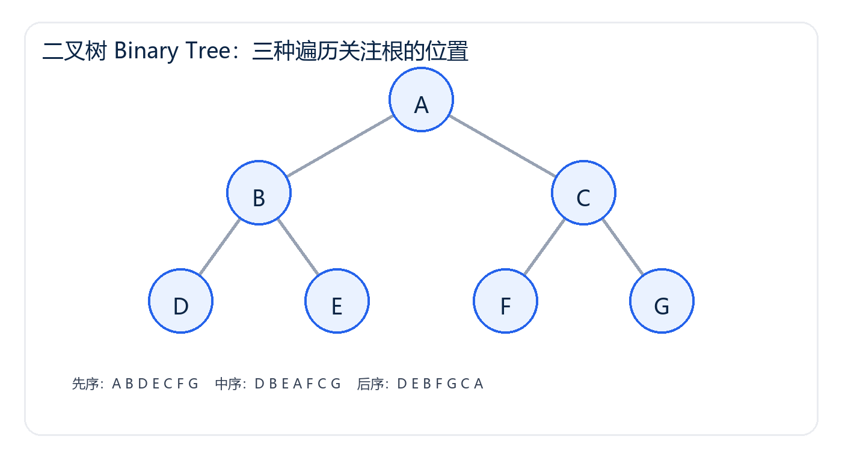
图 1 二叉树核心结构或过程示意图

二、教学目标
- 能描述二叉树中根结点、左子树、右子树的关系。
- 能区分先序遍历、中序遍历和后序遍历。
- 能根据给定二叉树写出三种遍历序列，并解释递归过程。

三、教学重点与难点
教学重点 | 根、左子树、右子树的访问顺序；递归分解。
教学难点 | 每进入一棵子树都要重复同样规则，而不是只在第一层应用遍历顺序。
检索锚点 | 本案例应围绕“二叉树”命中，证据优先来自知识点标签、核心算法、课堂活动和示意图说明。

四、课堂活动设计
环节 | 教师活动 | 学生活动 | 观察证据
结构识别 | 给出树 A(B(D,E), C(F,G))。 | 标出每个结点的左右孩子。 | 能说出根和子树。
先序遍历 | 强调根、左、右。 | 按规则读出 A B D E C F G。 | 根先访问。
中序遍历 | 强调左、根、右。 | 读出 D B E A F C G。 | 根在左右之间。
后序遍历 | 强调左、右、根。 | 读出 D E B F G C A。 | 根最后访问。
递归迁移 | 展示遍历伪代码。 | 在子树上重复规则。 | 能解释递归终止。

五、核心算法或操作过程
以下片段用于突出本案例的核心知识点“二叉树”，也是案例检索时应命中的主要证据。
- 先序遍历：先访问根结点，再遍历左子树，最后遍历右子树。
- 中序遍历：先遍历左子树，再访问根结点，最后遍历右子树。
- 后序遍历：先遍历左子树，再遍历右子树，最后访问根结点。
- 遇到空子树时递归返回。
preOrder(root):
if root is null: return
visit(root)
preOrder(root.left)
preOrder(root.right)
inOrder(root):
if root is null: return
inOrder(root.left)
visit(root)
inOrder(root.right)

六、过程演示与板书记录
遍历方式 | 访问规则 | 遍历序列 | 教学提示
先序 | 根 -> 左 -> 右 | A B D E C F G | 根结点最早出现
中序 | 左 -> 根 -> 右 | D B E A F C G | 常用于二叉搜索树排序输出
后序 | 左 -> 右 -> 根 | D E B F G C A | 适合先处理子结点再处理父结点

七、易错点诊断与教师追问
- 只在第一层套用遍历规则，进入子树后改成从左到右扫描。
- 把中序遍历误认为一定得到升序，忽略只有二叉搜索树才成立。
- 递归终止条件缺失，空结点仍继续访问。
追问方式：让学生先画状态图，再解释变量或指针为什么这样变化；若只会背代码，要求回到示意图重新说明。

八、课堂练习与拓展
基础练习 | 对二叉树 A(B(D,E), C(,F)) 分别写出先序、中序、后序遍历序列。
拓展任务 | 引出二叉搜索树、表达式树和非递归遍历中栈的使用。

九、评价方式
学生能在遍历过程中保持递归访问规则一致，并能解释三种遍历的差异。
评价维度 | 达标表现 | 需要支持的表现
概念理解 | 能用自己的话解释“二叉树”及其适用条件。 | 只能复述名称，不能联系情境或示意图。
过程表达 | 能画出关键状态变化，并说明每一步变量、指针或队列变化。 | 状态跳步，边界条件遗漏。
代码迁移 | 能把课堂流程转写为伪代码或程序片段。 | 语句顺序错误，缺少异常判断。

十、检索测试提示
本案例应在用户输入“数据结构 / 二叉树”时被优先匹配。如果用户输入其他不相关课题，除非本文明确包含该课题证据，否则不应被标记为精准匹配。
建议系统返回证据片段时优先引用“知识点标签”“核心算法或操作过程”“课堂活动设计”“过程演示与板书记录”中的句子。
负向测试建议：输入相邻但不同的课题时，系统应能区分本案例的核心证据与泛化词。例如“栈”不应误匹配为普通“队列”案例。

